Артикуляционная гимнастика – это упражнения для тренировки органов артикуляции (губ, языка, нижней челюсти), необходимой для правильного звукопроизношения.
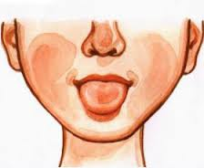

Чтобы ребенок научился произносить сложные звуки ([с], [з], [ш], [ж], [л], [р]), его губы и язык должны быть сильными и гибкими, долго удерживать необходимое положение, без труда совершать многократные переходы от одного движения к другому.
Всему этому поможет научиться артикуляционная гимнастика.
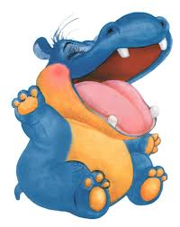

Список использованной литературы:

1.Артикуляционная гимнастика в стихах и картинках: Т. А. Куликовская — Москва, ГНОМ и Д, 2007 г.- 64 с.
2.Артикуляционная гимнастика: Е. А. Пожиленко — Санкт-Петербург, КАРО, 2007 г.- 92 с.
3.Веселая артикуляционная гимнастика: Н. В. Нищева — Санкт-Петербург, Детство-Пресс, 2009 г.- 30 с.
4.Логопедические упражнения. Артикуляционная гимнастика: Т. А. Воробьева, О. И. Крупенчук — Москва, Литера, 2007 г.- 64 с.
5.Уроки логопеда для всей семьи: Е. С. Анищенкова, В. И. Мирясова — Москва, АСТ, Астрель, 2008 г.- 176 с.

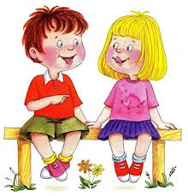

Областное государственное автономное общеобразовательно учреждение
«Центр образования «Ступени»

«Для чего нужна
артикуляционная гимнастика»

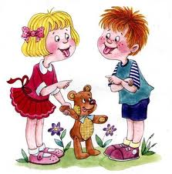
Биробиджан, 2014
Почему необходимо заниматься артикуляционной гимнастикой:

1.Благодаря своевременным занятиям артикуляционной гимнастикой и упражнениями по развитию речевого слуха, некоторые дети сами могут научиться говорить чисто и правильно.

2.Дети со сложными нарушениями звукопроизношения смогут быстрее преодолеть свои речевые дефекты, когда с ними начнёт заниматься логопед: их мышцы будут уже подготовлены.

3.Артикуляционная гимнастика очень полезна также детям с правильным, но вялым звукопроизношением, про которых говорят, что у них «каша во рту».

4.Занятия артикуляционной гимнастикой позволят всем: и детям, и взрослым - научиться говорить правильно, чётко и красиво.
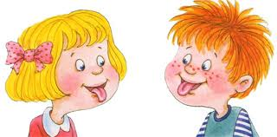

РЕКОМЕНДАЦИИ ПО ПРОВЕДЕНИЮ АРТИКУЛЯЦИОННОЙ ГИМНАСТИКИ

1.Проводить артикуляционную гимнастику нужно ежедневно, чтобы вырабатываемые у детей навыки закреплялись. Лучше выполнять упражнения 2 – 3 раза в день по 3 – 5 минут.
2.Каждое упражнение выполнять по 5 – 7 раз.
3.Статические упражнения выполняются по счету от 5 до 10 – 15 (удержание артикуляционной позы в одном положении).
4.Артикуляционную гимнастику выполняют сидя, спина прямая, тело не напряжено, руки и ноги находятся в спокойном положении.
5.Лучше всего, если все упражнения проводятся перед настенным зеркалом. Также ребенок может воспользоваться небольшим ручным зеркалом, но тогда взрослый должен находиться напротив ребенка лицом к нему.
6.Взрослый показывает выполнение упражнения.
7.Упражнение делает ребенок, а взрослый контролирует выполнение.
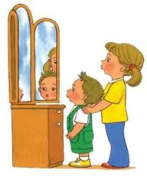

Упражнения для губ

1."Улыбка"- Удерживание губ в улыбке. Зубы не видны.

2."Трубочка" - Вытягивание губ вперед длинной трубочкой.

3."Хоботок" - Вытягивание сомкнутых губ вперед.

4."Бублик", "Рупор" - Зубы сомкнуты. Губы округлены и чуть вытянуты вперед. Верхние и нижние резцы видны.

5."Кролик" - Зубы сомкнуты. Верхняя губа приподнята и обнажает верхние резцы.

Упражнения для языка

1.«Лопаточка» - Рот открыт, широкий расслабленный язык лежит на нижней губе. 2. 2.«Чашечка» - Рот широко открыт. Передний и боковой края широкого языка подняты, но не касаются зубов.

3.«Иголочка» - Рот открыт. Узкий напряженный язык выдвинут вперед.

4.«Горка» - Рот открыт. Кончик языка упирается в нижние резцы, спинка языка поднята вверх.

5.«Часики» - Рот приоткрыт. Губы растянуты в улыбку. Кончиком узкого языка попеременно тянуться под счет педагога к уголкам рта. 6.«Качели» - Рот открыт. Напряженным языком тянуться к носу и подбородку, либо к верхним и нижним резцам.

7.«Почистить зубы» - Рот закрыт. Круговым движением языка обвести между губами и зубами.

8.«Лошадка» - Присосать язык к нёбу, щелкнуть языком. Цокать медленно и сильно, тянуть подъязычную связку.

